# Bài 27: Thực hành: Viết báo cáo về sự thay đổi của nền kinh tế Trung Quốc

*Chỉ 400k mua trọn bộ Giáo án Địa lí 11 Cánh diều bản PPT trình bày đẹp mắt (Chỉ 50k cho 1 bài giảng bất kì):*  
**B1:** Gửi phí vào tài khoản **0711000255837 - NGUYEN THANH TUYEN -** Ngân hàng Vietcombank **(QR)**  
**B2:** Nhắn tin tới zalo **Vietjack Official - nhấn vào đây** để thông báo và nhận giáo án.  
Xem thử tài liệu tại đây: **Link tài liệu**  
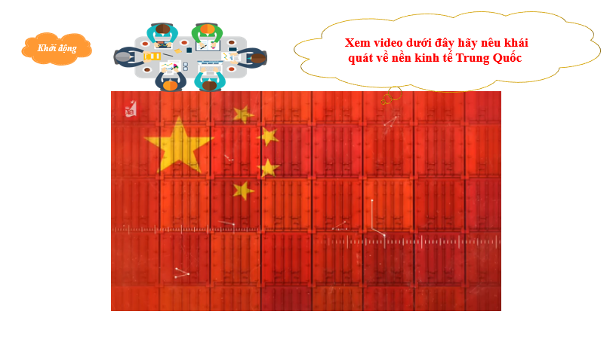  
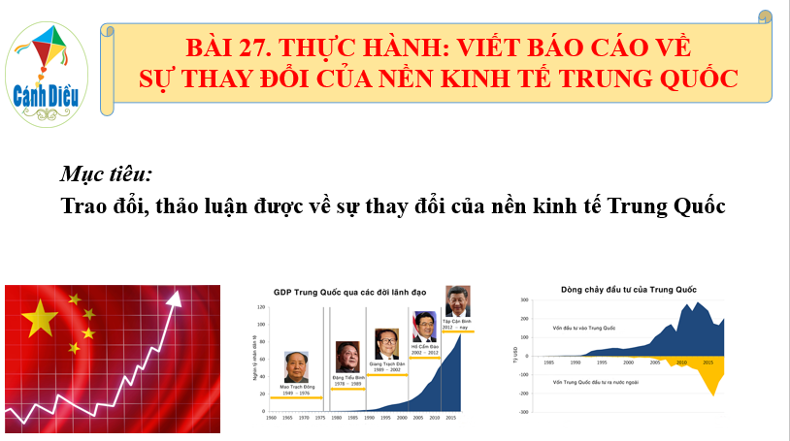  
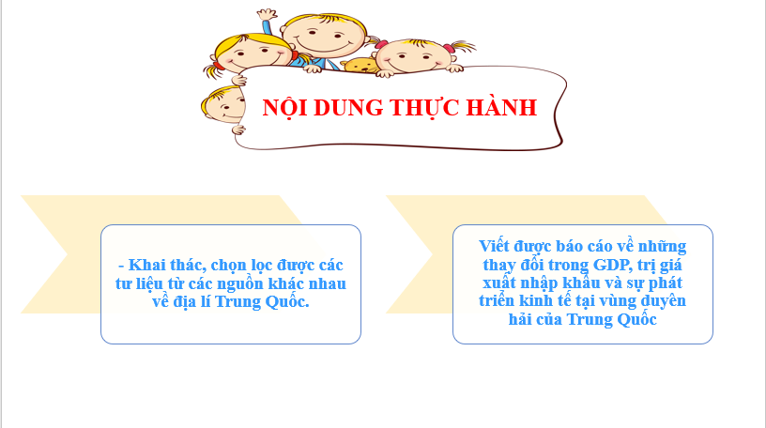  
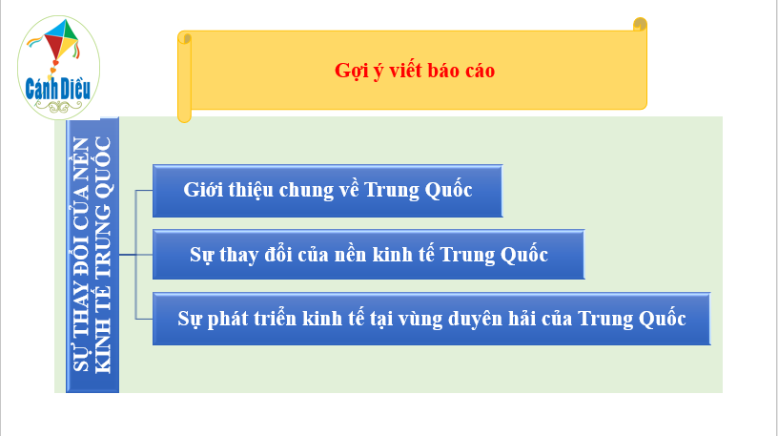  
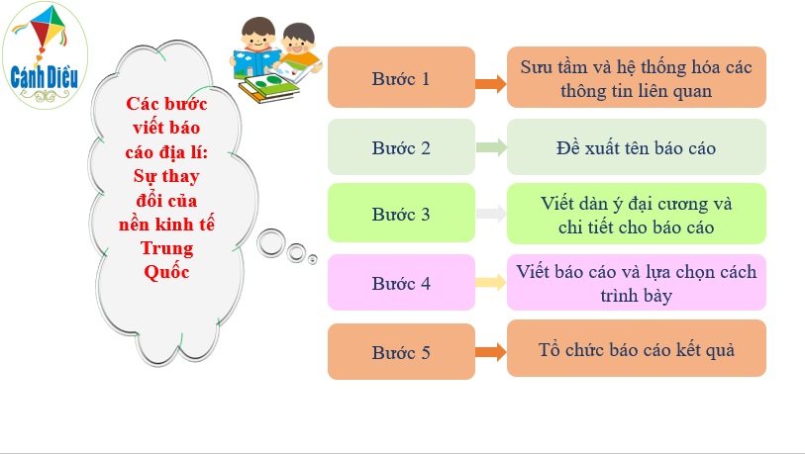  
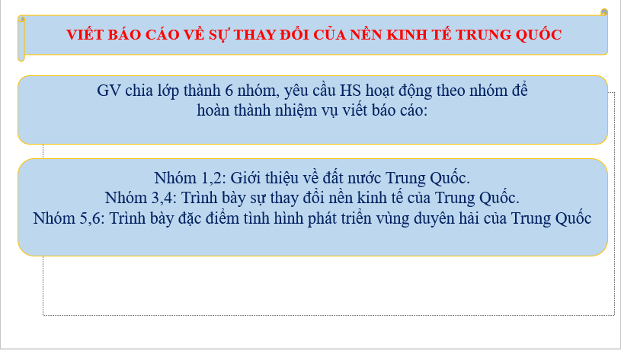  
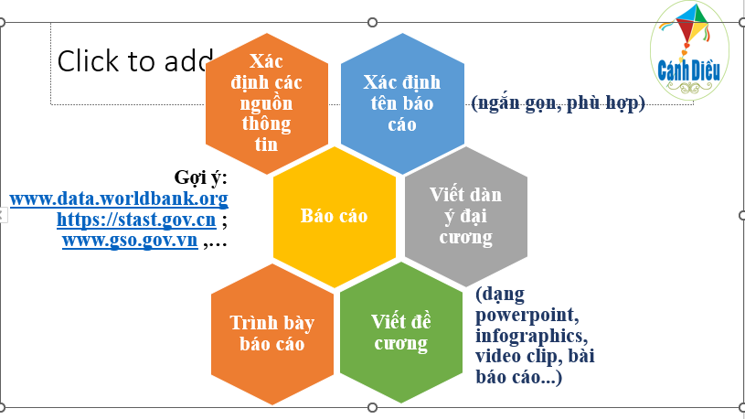  
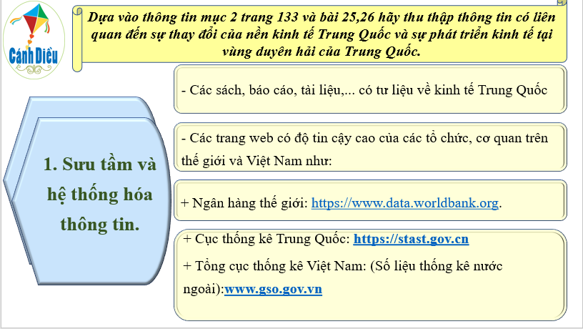  
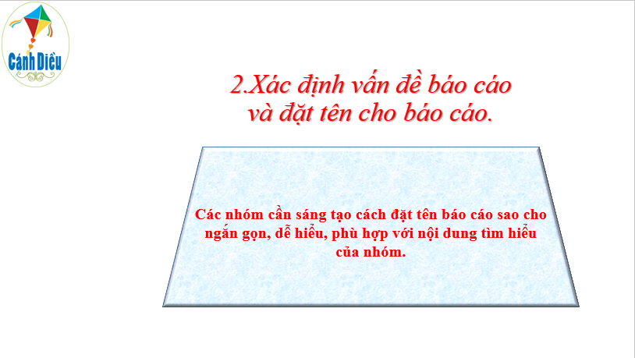  
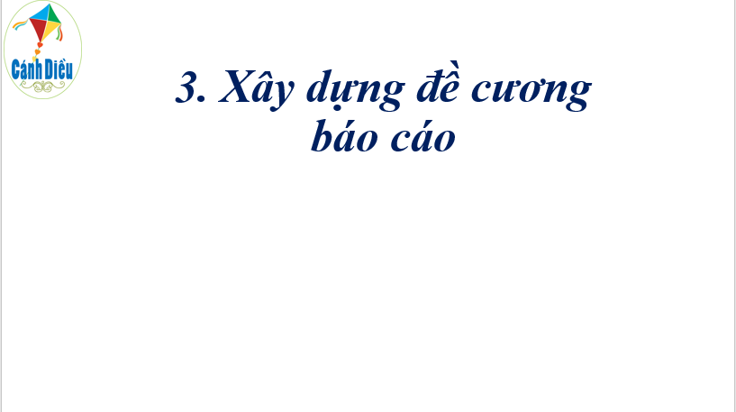  
............................................  
............................................  
............................................  
**Giáo án Địa lí 11 Bài 27 (Cánh diều): Thực hành: Viết báo cáo về sự thay đổi của kinh tế vùng duyên hải Trung Quốc**  
**I. MỤC TIÊU**  
**1.Về kiến thức, kỹ năng:**  
- Nắm được vị trí, vai trò của vùng kinh tế duyên hải Trung Quốc.  
- Xác định và hình thành được kỹ năng thu thập, chọn lọc, xử lý thông tin, hệ thống hoá thông tin để viết báo cáo.  
- Xác định được cấu trúc, trình bày được kỹ thuật viết báo cáo.  
**2.Về năng lực:**  
- Sử dụng được các kỹ năng cần thiết để thu thập tài liệu ngoài sách giáo khoa.  
- Vận dụng kiến thức, kỹ năng Địa lí để xử lí thông tin viết báo cáo.  
- Trình bày báo cáo  
**3.Về phẩm chất:**  
- Chăm chỉ, tích cực tìm tòi, sáng tạo trong học tập.  
- Có trách nhiệm thực hiện nhiệm vụ của bản thân hoặc nhóm.  
**II. THIẾT BỊ**  
- Thu thập, chọn lọc tư liệu về GDP, trị giá xuất khẩu, nhập khẩu và sự phát triển kinh tế vùng duyên hải của Trung Quốc. Tìm kiếm trên các trang Web Side.  
- Xây dựng đề cương báo cáo.  
- Trình bày trên máy chiếu, máy tính. TV thông minh.  
**III. GỢI Ý TỔ CHỨC CÁC HOẠT ĐỘNG DẠY HỌC**  
**1. MỞ ĐẦU:**  
- Giới thiều về Trung Quốc và vùng kinh tế duyên hải của Trung Quốc.  
**1. NỘI DUNG THỰC HÀNH**  
**Đề bài:** Viết một báo cáo ngắn gọn về GDP, trị giá xuất khẩu, nhập khẩu và sự phát triển kinh tế vùng duyên hải của Trung Quốc.  
**2. GỢI Ý THU THẬP TƯ LIỆU**  
**Từ khóa tìm kiếm:** Giải Địa lí 11 cánh diều bài 27 Thực hành: Viết báo cáo về sự thay đổi của nền kinh tế Trung Quốc, giải Địa lí 11 cánh diều bài 27, giải Địa lí 11 cánh diều, giải bài Thực hành: Viết báo cáo về sự thay đổi của nền kinh tế Trung Quốc  
   
**Gợi ý:**  
   
**IV. BÁO CÁO SỰ THAY ĐỔI CỦA NỀN KINH TẾ**  
**TẠI VÙNG DUYÊN HẢI TRUNG QUỐC**  
**1. Giới thiệu vùng duyên hải**  
Trung Quốc là một trong những nền kinh tế lớn nhất thế giới và đang phát triển rất nhanh chóng. GDP của Trung Quốc đã tăng trưởng mạnh mẽ trong thập kỷ qua, đạt tổng giá trị 14.7 nghìn tỷ USD vào năm 2019, theo số liệu của Quỹ Tiền tệ Quốc tế (IMF). Trong khi đó, trị giá xuất khẩu và nhập khẩu của Trung Quốc cũng tăng đáng kể trong những năm qua. Năm 2020, tổng giá trị xuất khẩu của Trung Quốc đạt 2.6 nghìn tỷ USD và tổng giá trị nhập khẩu đạt 2.3 nghìn tỷ USD, theo số liệu của Tổng cục Hải quan Trung Quốc.  
- Vùng duyên hải Trung Quốc bao gồm các tỉnh, thành phố giáp biển ở phía đông Trung Quốc là: Liêu Ninh, Thiên Tân, Hà Bắc, Sơn Đông, Giang Tô, Thượng Hải, Chiết Giang, Phúc Kiến, Quảng Đông, Quảng Tây, Hải Nam.  
- Đây là khu vực kinh tế phát triển, chiếm khoảng 55% GDP của Trung Quốc (2021).  
- Sự phát triển kinh tế của vùng duyên hải đóng góp phần quan trọng vào sự tăng trưởng của nền kinh tế Trung Quốc, đồng thời là động lực thúc đẩy sự phát triển kinh tế của vùng nội địa và miền tây Trung Quốc.  
**2. Những thay đổi của vùng duyên hải**  
**- Về GDP**  
+ Các tỉnh vùng duyên hải của Trung Quốc có giá trị GDP khá cao và đang tăng dần. GDP năm 2011 chỉ đạt 4410 tỉ USD thì đến năm 2021 đã đạt 9500 tỉ USD, tăng hơn gấp đôi.  
+ Trong giai đoạn 2011 - 2021, GDP các tỉnh duyên hải đều tăng thêm hàng trăm tỉ USD, cao nhất là các tỉnh Quảng Đông (1947 tỉ USD), Giang Tô (1832 tỉ USD).  
**- Về trị giá xuất nhập khẩu:**  
+ Trị giá xuất nhập khẩu của các tỉnh ngày càng cao  
+ Hoạt động xuất nhập khẩu diễn ra sôi động, tiêu biểu là ở các cảng Thượng Hải, Ninh Ba, Ôn Châu, Thiên Tân.  
+ Năm 2010, cảng Thượng Hải đã vượt qua cảng Singapore để trở thành cảng container nhộn nhịp nhất thế giới. Cuối năm 2016 lượng hàng hóa ra vào tại cảng lên tới 514 triệu tấn. Cảng Thượng Hải được xem là vị trí cửa ngõ giao thương của khu vực sông Dương Tử với thương mại thế giới.  
................................  
................................  
................................  
Xem trước và mua tài liệu:  
Link tài liệu (PPT)  
Link tài liệu (word)